Predikcija akademskog uspeha studenata

Марија Кљештан
Факултет техничких наука
Универзитет у Новом Саду
Трг Доситеја Обрадовића 6
21000 Нови Сад
e-mail: marijakljestan@uns.ac.rs
Лука Матић
Факултет техничких наука
Универзитет у Новом Саду
Трг Доситеја Обрадовића 6
21000 Нови Сад
e-mail: matic.e2109.2022@uns.ac.rs

Abstract— Obrazovanje je kljucni faktor koji utice na uspjeh pojedinca, kako na profesionalnom, tako i na licnom planu. Najvecu ulogu u tome ima visoko obrazovanje, koje studentima pruza znanja i vjestine neophodne za njihove izabrane profesije. Medjutim, uprkos velikoj vaznosti visokog obrazovanja, mnogo studenata ne uspijeva da zavrsi studije. Napustanje studija nije problem samo pojedinaca, jer se velika stopa studenata koji napustaju studje odrazava i na fakultete, ali i na drzave.
U ovom radu, mi se bavimo predikcijom ishoda studija studenata upisanih na akademske studije izmedju 2008/09. i 2018/19. akademske godine primjenom metoda masinskog ucenja. Koristen skup podataka sadrzi 37 atributa koji se odnose na socio-ekonomske, demografske i makroekonomske karakteristike studenata, ali i atribute o uspjehu prije upisa na fakultet, kao i o postignutom uspjehu na kraju 1. i 2. semestra. Nakon izvrsene eksplorativne analize podataka i odabira najvaznijih atributa, pristupili smo obucavanju klasifikacionih modela, a kao modele koristili smo Naivnog Bajesa, logisticku regresiju, stablo odlucivanja, Bagging klasifikator, Random Forest, Ada Boost i Gradient Boosting. Kao najbolji model pokazala se logisticka regresija sa F1 mjerom od 0.84 za uspjesan ishod i 0.77 za neuspjesan ishod studija.

Keywords— education, dropout, prediction, data mining, machine learning, classification

Introduction

Education is one of the most critical factors that determine a person's future prospects, both professionally and personally. It provides individuals with the knowledge and skills necessary to succeed in life and contribute positively to society. However, access to quality education is not equal for all, and many students face significant barriers that limit their educational opportunities. For instance, poverty, discrimination, and social inequality can prevent individuals from accessing education, particularly higher education.
Higher education, in particular, plays a crucial role in shaping individuals' academic and professional futures. It provides students with advanced knowledge and skills in various fields and prepares them for leadership roles in their respective industries.
However, despite these benefits, many students struggle to complete their higher education studies, leading to high dropout rates and significant social and economic costs. For instance, in the United States, the dropout rate for college students is around 40%, and the cost of college dropout to the economy is estimated to be around $4.5 billion per year (National Student Clearinghouse Research Center, 2021). Therefore, predicting students' academic success or dropout has become a crucial research area in educational data mining and machine learning.
Early prediction of students at risk of dropping out is critical to prevent dropout and its consequences. By identifying students who may be struggling early on, colleges can provide targeted support and resources to help them succeed. This can include academic support, financial assistance, counseling, and mentorship. A study by the American Institutes for Research (2016) found that early warning systems that identify at-risk students can increase retention rates by up to 15%.
The goal of this research is to develop a predictive model that can identify students who are at risk of dropping out or facing academic challenges. The dataset used in this study is the "Predict Dropout or Academic Success" dataset from Kaggle, which contains anonymized information about students' demographics, socio-economic and macroeconomic background, academic performance, and other relevant features that can be used to predict students' outcomes.

Previous research

U radu [1] autori Nagy i Molontay se bave predikcijom akademskog uspeha studenata upisanih na 1. godinu Univerziteta tehnologije i ekonomije u Budimpesti, na osnovu licnih osobina studenata, kao i postignuca tokom srednjoskolskog obrazovanja. Autori su najbolje rezultate postigli modelom dubokog ucenja, sa tacnoscu od 73.5%, dok je najniza tacnost od 63% postignuta stablom odlucivanja.
Za razliku od autora rada [1], u radu [2] Berens et al. u skup podataka ukljucuju i akademska postignuca studenata na kraju svakog od prva 4 semestra. Autori su klasifikaciju vrsili 5 puta – prvi put iskljucivo na osnovu podataka dostupnih prije upisa na fakultet, a zatim na kraju svakog od prva 4 semestra. Najvecu tacnost autori su postigli kada su im bili dostupni podaci iz sva 4 semestra, na osnovu cega su zakljucili da demografski podaci nisu od presudnog znacaja za konacan ishod studija.
Autor Pojon u radu [3] za predikciju akademskog uspeha studenata koristi samo 3 metode masinskog ucenja: linearnu regresiju, stablo odlucivanja i Naivnog Bajesa, koje primjenjuje na 2 skupa podataka – prvi koji sadrzi iskljucivo atribute vezane za uspeh studenata tokom studja i drugi koji pretezno sadrzi atribute socio-ekonomske i demografske prirode. Akcenat ovog rada je na feature engineering-u, nakon cije primjene je autor postigao znacajno bolje rezultate na oba skupa podataka, i zakljucao da feature engineering ima veci uticaj na rezultate u odnosu na izbor algoritma.
Fernandes et al. u radu [4] se bave predikcijom akademskog uspeha studenata državnih fakulteta u Brazilu. Nakon detaljne desktiptivne statisticke analize, autori su formirali 2 skupa podataka. Prvi skup podataka odnosi se na podatke na pocetku akademske godine, a drugi skup podataka ukljucuje i podatke o postignutim ocjenama, kao i prisustvu na odabranim predmetima. Kao klasifikacioni model za oba skupa podataka autori su koristili Gradient Boosting Machine (GBM). Slicno kao i u prethodnim istrazivanjima, pokazali su da su najvazniji ulazi za model podaci prikupljeni tokom akademske godine, u ovom slucaju prosecna ocena i prisutvo nastavi, ali za razliku od prethodno opisanih istrazivanja, autori ovog rada su dosli do zakljucka da su demografski podaci kao sto su zavrsena srednja skola, godine i “komsiluk” bili od presudnog uticaja kada je u pitanju negativan ishod studija.
Jayaprakash et al. u radu [5] se fokusiraju na ranom identifikovanju studenata koji su u opasnosti od akademskog neuspjeha, na osnovu socio-ekonomskih, demografskih, psiholoskih i akademskih podataka. Zanimljivi podaci do kojih su dosli pokazuju znacajan uticaj podataka kao sto su velicina porodice, stepen obrazovanja roditelja i zanimanje roditelja. Tako su dosli do zakljucka da studenti ciji roditelji zive razdvojeno, ili studenti ciji staratelji nisu ujedno i njihovi roditelji imaju znacajno slabiji akademski uspjeh. Jos jedan zanimljiv zakljucak jeste da obrazovanje majke znacajno vise utice na ishod studija u odnosu na zanimanje oca.

Опис скупа података

Skup podataka koji je koristen u ovom radu dostupan je na Kaggle-u. Podaci se odnose na evidenciju studenata upisanih od akademske 2008/2009. godine (nakon primjene Bolonjskog procesa na visoko obrazovanje u Evropi) do 2018/2019. godine. Skup podataka sadrzi 4424 instance opisane sa 37 atributa, pri cemu je atribut Target kategoricki atribut sa vrijednostima Graduate, Dropout i Other.
Nakon preuzimanja skupa podataka, uslijedila je njihova priprema za klasifikaciju, koja se sastojala iz 2 faze:
- Eksplorativna analiza podataka,
- Redukcija dimenzionalnosti.

Explorative data analysis
Podaci iz preuzetog skupa podataka, izuzev se mogu grupisati u 5 kategorije: socio-ekonomski, demografski, makroekonomski, akademski podaci prilikom upisa na fakultet i akademski podaci na kraju 1. i 2. semestra. U nastavku je data analiza atributa po prethodno navedenim kategorijama.
- Socio-ekonomski atributi
U ovu grupu atributa spadaju atributi o obrazovanju i zanimanju roditelja, kao i nekoliko atributa koji se odnose na to da li je student stipendista ili primalac studentskog kredita. Svi atributi koji se odnose na socio-ekonomski status studenta su numericki binarni atributi i nije bilo potrebe za njihovom transformacijom. Medjutim, atributi koji se odnose na status roditelja su imali preko 30 vrijednosti, od kojih su neke bile nepoznate, tako da smo izvrsili transformaciju ovih atributa. Za obrazovanje smo definisali 6 kategorija: None, Primary, Secondary, Bachelor, Master i Doctorate, a onda smo izvrsili mapiranje prvobitnih vrijednosti atributa na nove kategorije. Nakon transformacija polaznih atributa, u pocetni skup smo dodali novo obiljezje – Parent’s qualification koje predstavlja zbir vrijednosti transformisanih atributa Mother’s and Father’s qualification, cime smo zavrsili sa obradom socio-ekonomskih atributa. Nakon toga smo analizirali matricu korelacije navedenih atributa i ciljnog obiljezja i dosli do par zanimljivih zakljucaka – na ishod studiranja u mnogo vecoj mjeri utice socijalni status studenta u odnosu na status njihovih roditelja. Osim toga, obrazovanje i zanimanje majke ima dvostruko vecu vrijednost korelacije u odnosu na obrazovanje i zanimanje oca, cime smo dosli do istog zakljucka kao i autori rada [5].
- Demografski podaci
U ovu grupu podataka spadaju podaci o bracnom statusu, polu, godinama, nacionalnosti, internacionalnosti i mjestu boravka studenta za vrijeme studiranja. Kako je 98% studenata portugalske nacionalnosti, atribute nacionalnost i internacionalnost smo odbacili za dalje rjesavanje klasifikacionog problema, pa nismo vrsili ni njihovu transformaciju. Medjutim, u slucaju atributa koji se odnosi na godine studenta prilikom upisa na studije, uocili smo da studenti koji se ranije upisu na studije u vecoj mjeri ih uspjesno i zavrse, sto je saglasno sa rezultatima rada [4], pa smo oducili da izvrsimo transformaciju ovog, inicijalno kontinualnog, obiljezja. Definisali smo 5 kategorija za starost studenata prilikom upisa: 17-19, 20 – 23, 23 – 26, 27 – 29 i studenti preko 30 godina. Analizom ovako transformisanog atributa jasno se uocava da su najuspjesniji studenti (60.3%) iz starosne kategorije 17-19 godina, koji imaju i najmanju stopu odustanka od studija (21.3%). Nasuprot njima, 61.3% studenata iz starosne kategorije 27 – 29 godina je napustilo studije. Jos jedna zanimljiva cinjenica dobijena analizom pola studenata. Studentkinje su dosta uspjesnije od studenata, 57.9% studentkinja je uspjelo da diplomira, dok ta stopa iznosti 35.2% kada su u pitanju studenti.
- Makroekonomski podaci
U ovu grupu podataka spadaju podaci o GDP-u, stopi nezaposlenosti, kao i stopi inflacije. Svi atributi iz ove kategorije su kontinualni atributi, pa smo prvobitno izvrsili njihovu transformaciju u kategoricke atribute. Medjutim, analiza uticaja ovih atributa na ciljni atribut je pokazala da oni nemaju znacajan uticaj na ishod studija, tako da smo odlucili da i ova 3 atributa izostavimo u daljem radu.
- Akademski podaci prilikom upisa na studije
Fernandes et al. u radu [4] su dosli do zakljucka da zavrsena srednja skola ima veliki uticaj na ishod studija. U nasem skupu podataka, kategoricki atribut Previous qualification ima 16 vrijednosti, pa smo odlucili da broj kategorija smanjimo na 6 – slicno kao i za obrazovanje roditelja, opisano u poglavlju 3.A.1. Analizom transformisanog atributa Previous qualification dosli smo do zakljucka da najmanju stopu odustanka od studija (30.7%) imaju studenti osnovnih studija, dok je ta stopa najveca kada su u pitanju studenti master studija i ona iznosi 54.6%.
U ovu grupu podataka spadaju i podaci o vrsti upisanih studija. Atribut Course je kategoricki atribut i ima 17 kategorija, pri cemu smo mi definisali novih 7 kategorija: Medicine, Science, Technology, Tehnical sciences, Social science, Service sector i Other. Analizom ponovo kategorizovanih podataka utvrdili smo da su najuspjesniji studenti kategorija Medicine i Social science, sa procentom uspjesnosti studija od 63.6% i 55%, respektivno. Nasuport njima, najmanju stopu uspjesnosti imaju studenti kategorije Tehnical Science od kojih je samo 28.6% zavrsilo studije.
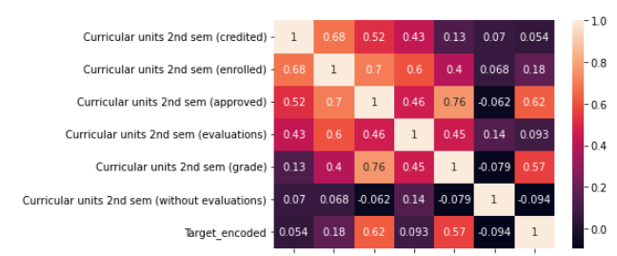
- Akademski podaci na kraju 1. i 2. semestra
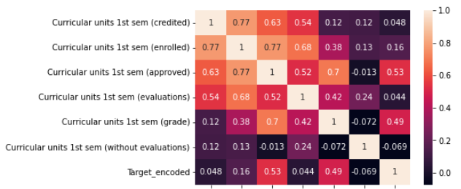
Berens et al. u radu [2] su utvrdili da najveci uticaj na ishod studija imaju podaci prikupljeni tokom samih studija, kao i da posle svakog kasnijeg semestra isti podaci postaju relevantniji. Iz tog razloga, razdvojili smo atribute koji se odnose na 1. i 2. semester, i odvojeno posmatrali njihov uticaj na ciljni atribut, prikazan na slici 2.

Iako koristimo drugaciji skup podataka u odnosu na autore prethodnih radova, dosli smo do istih zakljucaka. Akademski podaci imaju znacajno veci uticaj na ishod studija u odnosu na podatke iz svih ostalih kategorija. Takodje, uticaj akademskih podataka je znacajniji posle 2. u odnosu na 1. semestar.

Dimension reduction and feature importance
Predikcija akademskog uspeha studenata je problem 1000 faktora, usljed velikog broja faktora rizika ili karakteristika studenata koji mogu dovesti do neuspjesnog ishoda studija. [1]
Zbog toga, podaci prikupljani u ovoj oblasti imaju veliku dimenzionalnost, koja nije pozeljna u klasifikacionim problemima. Osim toga, veliki broj tih atributa je redundantan i nema veliki uticaj na ciljni atribut.
Iz tog razloga, nakon izvrsene eksplorativne analize i transformacije inicijalnog skupa podataka, pristupili smo odabiru najznacajnijih atributa za nas klasifikacioni model.
Yellobrick biblioteka pruza funkcionalnosti Rank1D i Rank2D. Jednodimenzionalno rangiranje atributa koristi algoritam za rangiranje koji uzima u obzir jedan po jedan atribut i podrazumijevano koristi Shapiro-Walk algoritam. Dvodimenzionalno rangiranje atributa koristi algoritam za rangiranje koji uzima u obzir parove atributa. Parovi atributa se zatim rangiraju po rezultatu i vizualizuju koriscenjem donjeg lijevog trougla matrice zajednickog pojavljivanja atributa. Podrzumijevano, Rank2D koristi Pearson-ov koeficijent korelacije za detektovanje kolinearnih odnosa. [6]
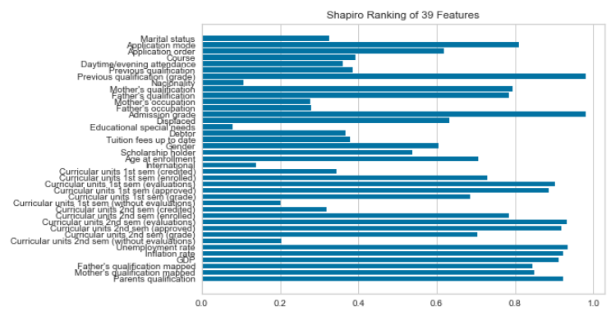
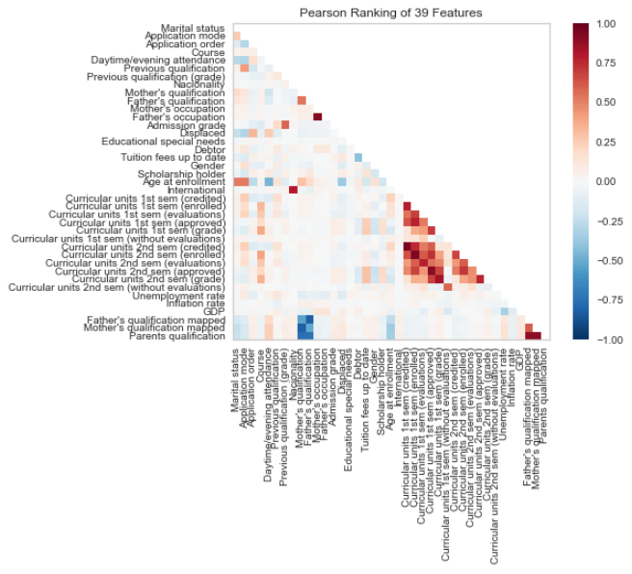
Slika 2. Rank1D i Rank2D rangiranje atributa
Na slici 2 predstavljen je rezultat Rank1D i Rank2D rangiranja atributa transformisanog skupa obiljezja nad trening podskupom podataka, na osnovu koga mozemo ustanoviti da li su neki od atributa u jakoj korelaciji. Jaka korelacija izmedju atributa ukazuje na to da jedan od tih atributa treba da bude uklonjen. Na osnovu slike zakljucujemo da je korelacija najjaca izmedju grupe srodnih atributa, ali se visok Pearson-ov koeficijent moze uociti i izmedju atributa nacionalnost i internacionalnost, kao i izmedju para koji predstavlja zanimanje oca i majke, a te atribute smo izostavili i na osnovu rezultata eksplorativne analize podataka. Osim prikazanih grafika, kao rezultat primjene Rank1D i Rank2D nad trening skupom podataka, dobili smo i rangirane atribute, sto nam je olaksalo smanjenje dimenzionalnosti naseg skupa podataka. Na osnovu tih rezultata, ali i zakljucaka dobijenih na osnovu eksplorativne analize podataka, zakljucili smo da sledece atribute izdvojimo kao relevantne za rjesavanje klasifikacionog problema:
'Curricular units 2nd sem (grade)',
'Curricular units 1st sem (grade)',
'Curricular units 2nd sem (credited)',
'Curricular units 1st sem (credited)',
'Curricular units 2nd sem (approved)',
'Curricular units 1st sem (approved)',
'Curricular units 2nd sem (without evaluations)',
'Curricular units 1st sem (without evaluations)',
'Curricular units 1st sem (evaluations)',
'Curricular units 2nd sem (evaluations)',
'Curricular units 2nd sem (enrolled)',
'Curricular units 1st sem (enrolled)',
'Admission grade',
'Application mode',
'Application order',
'Course',
'Previous qualification (grade)',
'Tuition fees up to date'.

Metodologija

Nas problem formulise se kao klasifikacija studenata u 3 kategorije, pri cemu je klasa (labela) atribut Target, sa vrijednostima Graduate, Dropout i Other.
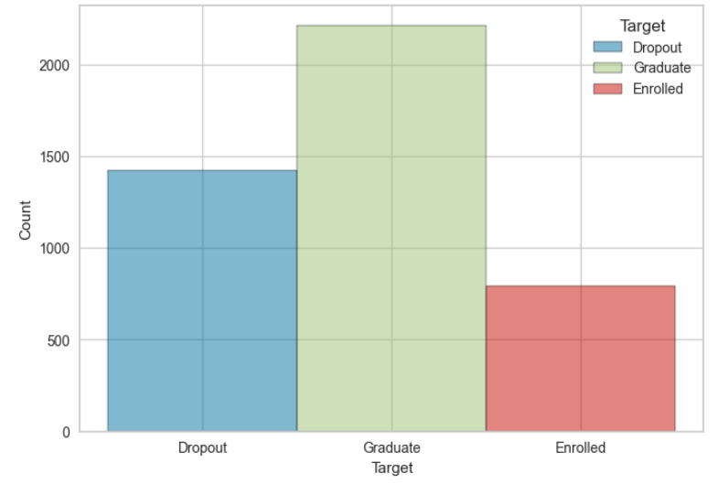
Slika 3. Raspodjela vrijednosti ciljnog atributa

Na slici 3, uocava se neravnomjera raspodjela vrijednosti ciljnog atributa, gdje je 50% (2209 od 4424) studenata uspjesno zavrsilo studije, a 32% (1421 od 4424) je napustilo iste. Ovakva raspodjela bi imala negativan uticaj na rezultate, pa je zbog toga, prije obucavanja izvrseno reuzorkovanje trening podskupa podataka, metodom SMOTE. [7]
Skup podataka je podijeljen na trening, validacioni i test podskup u odnosu 70:20:10. Svaki model je treniran nad trening skupom, a zatim evaluiran nad validacionim skupom, dok nije utvrdjena najbolja kombinacija hiperparametara. Optimizacija hiperparametara za svaki model je vrsena primjenom Grid search-a. Nakon pronalaska najbolje kombinacije hiperparametara, konacan model je evaluiran nad test skupom. Kao primarna mjera za evaluaciju performansi modela uzeta je F1 mjera.
Za rjesenje klasifikacionog problema, koristeni su modeli masinskog ucenja iz relevantne literature [1]: Naivni Bajes, logisticka regresija, stablo odlucivanja, Random Forest, AdaBoost, Gradient Boosting, Bagging. Za implementaciju navedenih algoritama koriscena je biblioteka Scikit-learn. U nastavku ce detaljnije biti opisana primjena navedenih modela na nas problem.

Naivni Bajes
Naivni Bajes predstavlja skup algoritama nadgledanog masinskog ucenja, zasnovanih na primjeni Bajesove teoreme sa “naivnom” pretpostavkom o uslovnoj nezavisnosti izmedju svakog para atributa date vrijednosti varijable klase. [8] Ovaj metod je jednostavan za implementaciju i ne zahtijeva optimizaciju hiperparametara. Medjutim, Pojon, autor rada [3], je najbolje rezultate postigao primjenom ovog algoritma, kako nakon primjene feature engineering-a, tako i nad sirovim podacima, pa smo i mi htjeli da ponovimo njegov metod i uporedimo dobijene rezultate.

Logisticka regresija
Logisticka regresija predstavlja algoritam nadgledanog masinskog ucenja, koji se koristi za klasifikacione probleme i zasnovan je na konceptima vjerovatnoce. Jednostavan je za implementaciju, a Scikit-learn pruza nekoliko razlicitih vrijednosti za optimizaciju hiperparametara.
Solver je algoritam koji se koristi za optimizaciju i moze imati vrijednosti ‘newton-cg’, ‘lbfgs’, ‘liblinear’, ‘sag’, ‘saga’. Penalty (kazna) ili regularizacija je parameter koji ima za cilj da smanji gresku generalizacije modela i uzima vrijednosti iz skupa {‘l1’, ‘l2’, ‘elasticnet’, ‘none’}. C ili jacina regularizacije je pozitivan broj koji se koristi uz penalty da bi sprijecio overfitting. [9]
Za nas problem, do najbolje kombinacije hiperparametara smo dosli empirijski, i to je sledeca kombinacija:
C: 100.0, penalty: l1, solver: liblinear.

Stablo odlucivanja
Stablo odlucivanja je tehnika nadgledanog masinskog ucenja. Predstavlja klasifikator strukture drveta, gdje su unutrasnji cvorovi atributi skupa podataka, grane predstavljaju pravila odlucivanja, a listovi predstavljaju rezultat. [10]
U slucaju ovog klasifikatora mozemo optimizovati hiperparametre koji predstavljaju maksimalnu dubinu stabla (max_depth), minimalan broj uzoraka potreban za podjelu unutrasnjeg cvora (min_samples_split), minimalan broj uzoraka potreban da bi se cvor proglasio listom (min_samples_leaf), broj atributa koje treba uzeti u obzir pilikom trazenja najbolje podjele (max_features), kriterijum (criterion) – funkcija koja predstavlja mjeru kvaliteta podjele i moze imati vrijednosti “gini” i “entropy”. [11] Optimalne vrijednosti hiperparametara za nas slucaj su:
criterion: 'gini', max_depth: 10, min_samples_leaf: 2, min_samples_split: 2.

Bagging klasifikator
Osnovna ideja Bagging algoritma je treniranje nekoliko razlicitih modela nad slucajno odabranim podskupovima trening podataka, a zatim kombinovanje predikcija tih nezavisnih modela nekom od metoda glasanja. [12] Optimalni hiperparametri za nas problem, utvrdjeni nad validacionim podskupom podataka su:'bootstrap': False, 'bootstrap_features': True, 'max_features': 0.9, 'max_samples': 0.9, 'n_estimators': 20.

Random Forest
Random Forest je popularan algoritam nadgledanog masinskog ucenja, iz grupe Bagging algoritama, zasnovanih na konceptu ansambla ucenja, odnosno kombinovanju vise klasifikatora za rjesavanje slozenog problema i poboljasanje performansi modela. Kao sto i naziv algoritma sugerise, Random Forest je klasifikator koji sadrzi skup stabala odlucivanja nad razlicitim podskupovima trening skupa podataka. Umjesto da se oslanja na jedno stablo odlucivanja, uzima predvidjanje sa svakog stabla i na osnovu vecine glasova predvidja konacan rezultat. [13] Hiperparametri optimizovani nad nasim modelom su: 'bootstrap': False, 'max_depth': 30, 'max_features': 'sqrt', 'min_samples_leaf': 1, 'min_samples_split': 2, 'n_estimators': 100.

Ada Boost
Ada Boost pripada grupi Boosting algoritama, zasnovanih na konceptu ansamla ucenja. Za razliku od Bagging algoritama, gdje se individualni modeli treniraju nezavisno jedan od drugog, treniranje kod Boosting algoritama je sekvencijalno. Proces izgradnje slozenog modela podrazumijeva izgradnju jednog po jednog individualnog modela, pri cemu tacnost predvidjanja prethodnih modela, utice na proces obucavanja narednih modela. [14]
Optimizovani hiperparametri za ovaj model su: 'learning_rate': 0.5, 'n_estimators': 100.

Gradient Boosting
Gradient Boosting je jos jedan algoritam iz grupe Boosting algoritama, koji kombinuju vise slabih modela kako bi postigli bolje performanse u cjelini. Optimizovani hiperparametri u nasem modelu imaju sledece vrijednosti:
'learning_rate': 1, 'max_depth': 7, 'n_estimators': 500.

REZULTATI

Zadatak rada je klasifikacija skupa podataka po atributu Target, na 3 klase koje predstavljaju vrijednosti ovog atributa – Graduate, Dropout i Other. Za evaluaciju su koristene metrike iz relevantne literature [3] – preciznost, tacnost, odziv i F1 mjera kao primarna metoda evaluacije, zbog inicijalno neizbalansirane raspodjele ciljnog atributa. U tabeli 1 dat je pregled rezultata za sve modele.

Model | Accuracy | Recall | F1 | Precision
NB
LR
DT
Bagging
RF
AB
GB
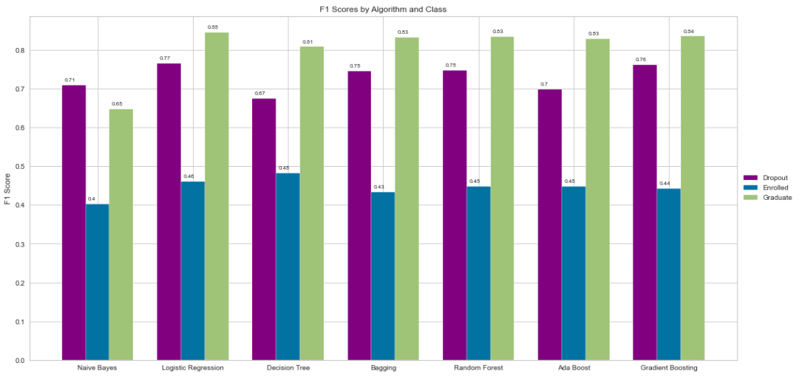

Slika 4 F1 mjera svih klasifikacionih modela za sve klase ciljnog atributa

Treniranje modela vrseno je nad nekoliko podskupova cjelokupnog skupa podataka, ali su najbolji rezultati u cjelini postignuti nad podskupom podataka koji odgovara najbolje rangiranim atributima od strane Rank1D i Rank2D. Vecina najbolje rangiranih atributa su atributi koji predstavljaju postignuca studenata tokom studija, sto je u saglasnosti sa radovima iz relevantne literature. Kao model sa najboljom F1 mjerom pokazala se logisticka regresija, sto se moze primijetiti u tabeli 1.

U poredjenju sa radovima iz relevantne literature, u zavisnosti od skupa podataka koji su autori koristili, postignuti su slicni, ali i manje slicni rezultati. Autori rada [1] koristili su skup podataka koji sadrzi atribute koji se ne odnose na podatke o uspjehu tokom studija, a koji cine vecinu atributa naseg skupa podataka. Na osnovu takvih podataka, autori su postigli najbolji rezultat primjenom dubokog masinskog ucenja sa tacnoscu od 73.5%, dok je najmanja tacnost postignuta Ada Boost modelom i iznosi 68.8%. Nasuprot radu [1], u radu [2] primjenom samo Ada Boost modela autori su postigli izuzetno dobre rezultate, kada su u skup podataka ukljucili i podatke o uspjehu studenata u toku 4 semestra. Na taj nacin postigli su tacnost od 80%, dok su koristenjem podataka dostupnih samo prije upisa na studije postigli tacnost od 67%, slicno autorima rada [1].
Najslicniji nasem skupu podataka je skup podataka iz rada [5], ciji su autori najvecu tacnost postigli unaprijedjenim Random Forest algoritmom koji su evaluirali F1 mjerom i ona iznosi 0.93. Najbolja F1 mjera u slucaju modela logisticke regresije iznosi 0.87, sto je dosta slicno nasem rezultatu.

Литература

- Nagy, M., & Molontay, R. (2018, June). Predicting dropout in higher education based on secondary school performance. In 2018 IEEE 22nd international conference on intelligent engineering systems (INES) (pp. 000389-000394). IEEE.
- Berens, J., Schneider, K., Görtz, S., Oster, S., & Burghoff, J. (2018). Early detection of students at risk–predicting student dropouts using administrative student data and machine learning methods. Available at SSRN 3275433.
- Pojon, M. (2017). Using machine learning to predict student performance (Master's thesis)
- Fernandes, E., Holanda, M., Victorino, M., Borges, V., Carvalho, R., & Van Erven, G. (2019). Educational data mining: Predictive analysis of academic performance of public school students in the capital of Brazil. Journal of Business Research, 94, 335-343.
- Jayaprakash, S., Krishnan, S., & Jaiganesh, V. (2020, March). Predicting students academic performance using an improved random forest classifier. In 2020 international conference on emerging smart computing and informatics (ESCI) (pp. 238-243). IEEE
[6] https://www.scikit-yb.org/en/latest/api/features/rankd.html

[7] https://imbalanced-learn.org/stable/references/generated/imblearn.over_sampling.SMOTE.html
[8] https://scikit-learn.org/stable/modules/naive_bayes.html
[9] https://medium.com/codex/do-i-need-to-tune-logistic-regression-hyperparameters-1cb2b81fca69
[10] https://www.javatpoint.com/machine-learning-decision-tree-classification-algorithm
[11] https://towardsdatascience.com/how-to-tune-a-decision-tree-f03721801680
[12] https://medium.com/@arch.mo2men/what-is-bagging-classifier-45df6ce9e2a1
[13] https://www.javatpoint.com/machine-learning-random-forest-algorithm
[14] https://towardsdatascience.com/adaboost-in-7-simple-steps-a89dc41ec4

